附件3
2022年医师资格考试湖北考区
考生网报操作手册

报名流程：
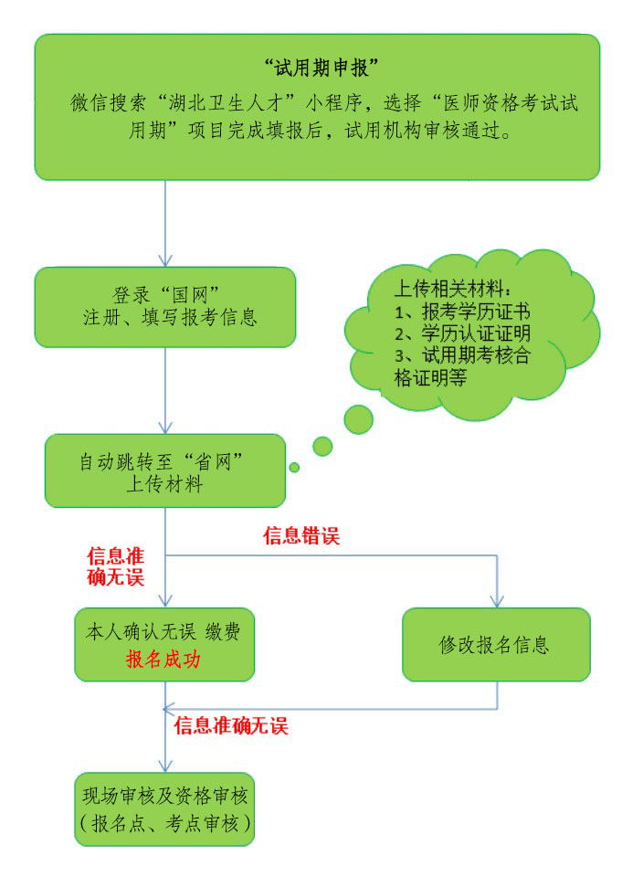
因系统更新优化等原因，本文截图可能与实际界面有区别，在使用过程中请以系统界面为准。
一、网上报名程序（1月12日-1月25日）
湖北考区考生须先完成试用期申报后，登陆国家医学考试网（www.nmec.org.cn，以下简称“国网”）进行报名，同时在湖北考区医师资格个人申报平台（以下简称“省网”）上传相关材料、缴费后方完成报名。逾期不予补报，未上传相关证件及证明材料、未缴费均视为无效报名。
- 完成试用期申报（考生操作说明详见附件1）。部队考生可直接进行国网、省网申报。
（二）登陆国网进行报名。按有关要求如实准确填报个人信息（军队考生须使用身份证报名），进入“考生服务系统”后，在考生登录界面点击“注册”按钮注册，历史考生无需再次注册，按提示填写相关信息。
（二）省网上传材料。选择“湖北”考区的考生在国网提交报名信息后，点击“上传相关材料”即自动跳转到省网，进入省网时须填写并效验考生本人报考证件号码。
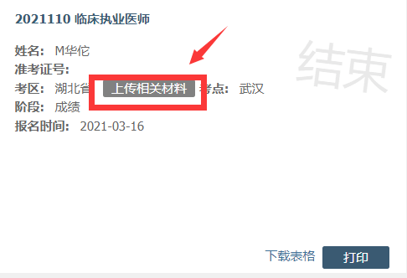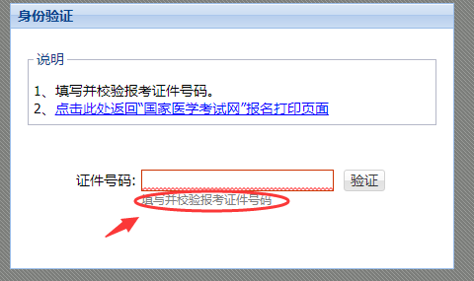
考生按要求上传相关证件、证明材料等原件彩色扫描件，填写相关补充报名信息，缴纳报名费用。
二、具体操作
（一）试用期考核合格证明
1.省网系统会显示个人填报的试用期相关信息。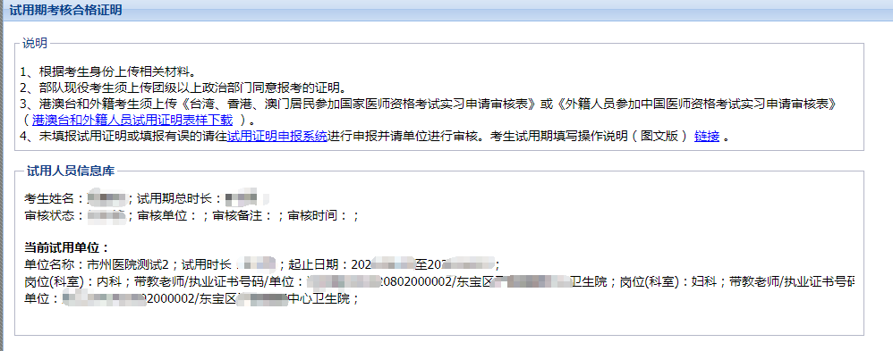
若须修改内容，需进入“试用期平台”，再经试用单位审核后方能重新进入报名系统。（医疗卫生机构操作说明详见附件2）
2.部队考生报名，须上传团级以上有关学历、试用期考核合格证明。
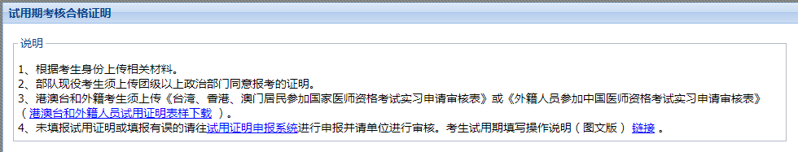
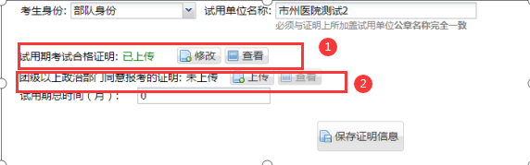
3.港澳台居民除完成试用期申报外，还需上传《台湾、香港、澳门居民参加国家医师资格考试实现申请审核表》；外籍人员还需上传《外籍人员参加中国医师资格考试实现申请审核表》等材料。

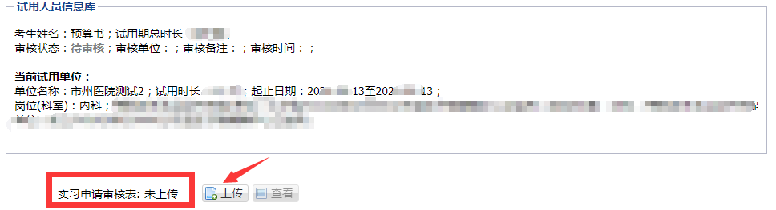

（二）身份核验
以国网公安库核对信息为准，考生身份证濒临过期或遗失，须及时进行补办更新。
（三）学历证明核验
1.填写学历信息
（1）点击“添加学历信息”，上传本人所有医学相关学历证书。
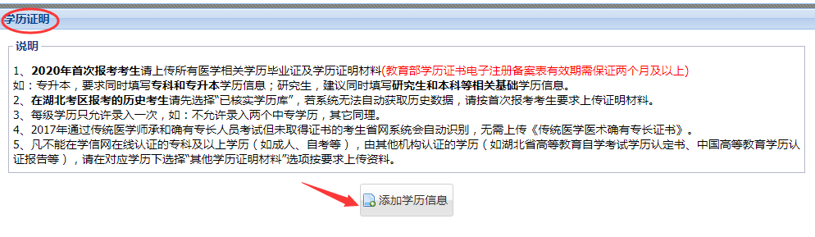

（2）选择自己的学历 ，然后选择对应的学历真实性证明材料。
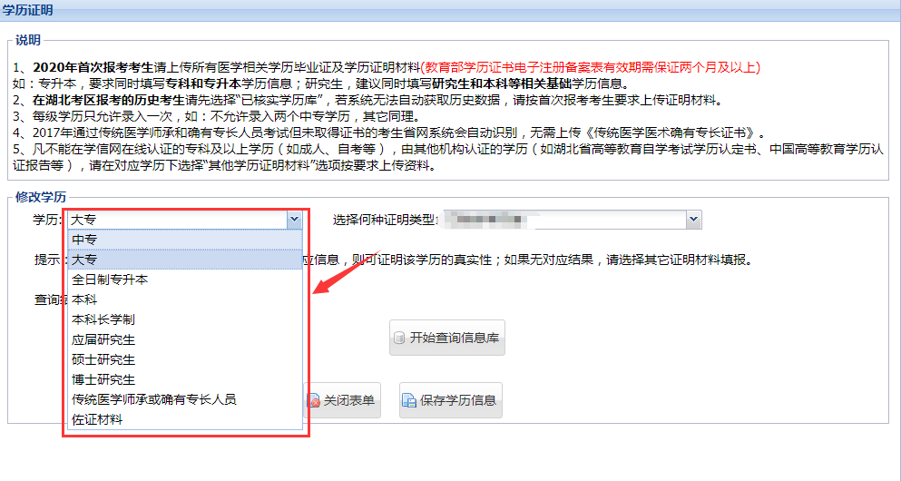

例如：学历选择“本科”，学历真实性证明材料选择“教育部学历证书电子注册备案表”为例。填写在线验证码完成学历验证，并上传毕业证书。
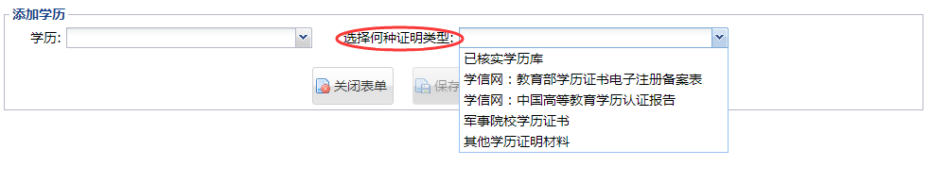
（3）上传完毕一个学历证明后，可再次点击“添加学历信息”按钮上传其他学历证明。
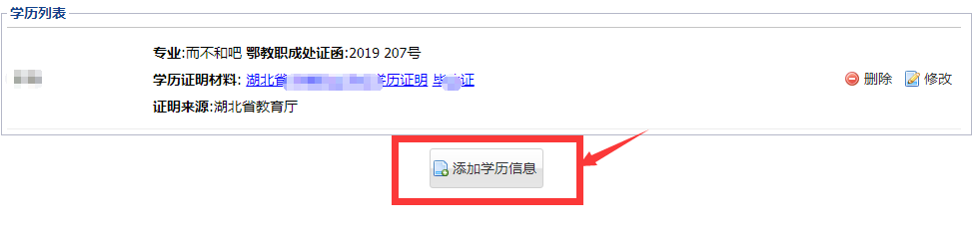
（4）毕业证和资格证书等与现有身份信息不符的考生，需提供身份信息佐证材料。
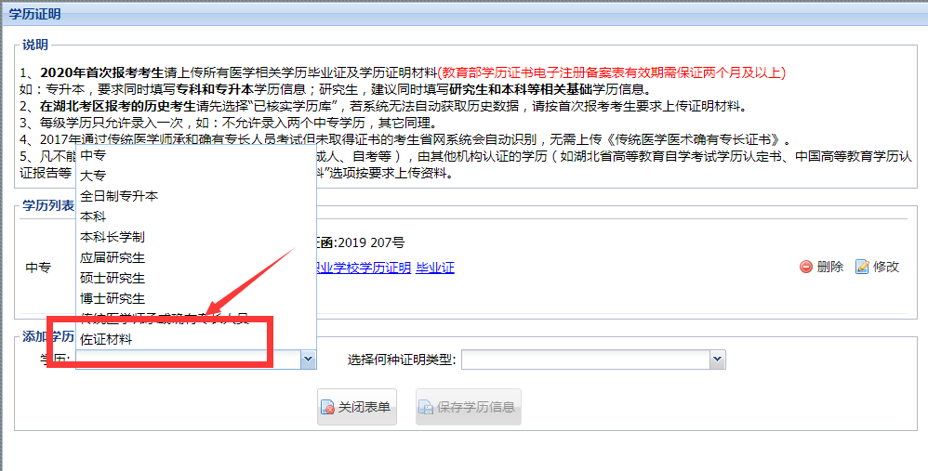
2.修改学历信息
如需对学历进行修改或删除，请点击原学历后“修改”和“删除”重新填写。
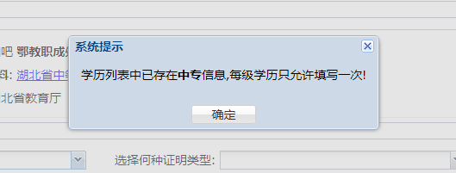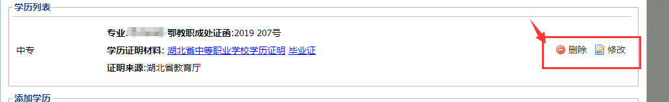
3.历史考生
在湖北考区报考的历史考生请选择“已核实学历库”，若系统无法自动获取历史数据，请按首次报考考生要求上传证明材料。此时若考生报考方向不变，则无需考生上传任何学历材料。
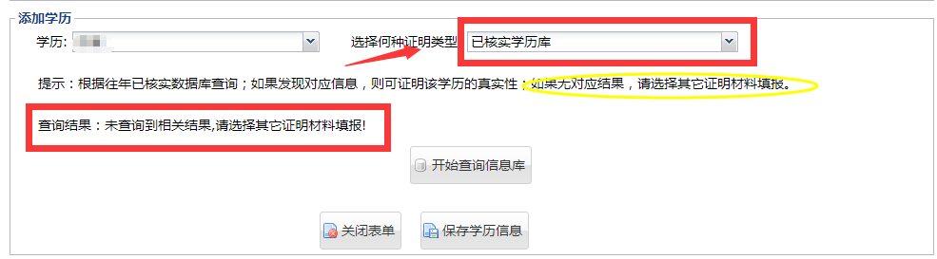
4上传要求
①同一学历层次的学历，只能填写一个。
②以应届生报考的只需上传学校证明。
③以“全日制专升本”学历报考的考生需要同时上传专科毕业证和本科毕业证。
④硕士以上学历考生，需上传学历和学位证书；
⑤助理执业医师报考执业医师中，持成教学历的考生，需上传第一学历和职后学历等相关情况。
⑥传统医学师承或确有专长人员只需上传《传统医学医术确有专长证书》（2015年通过传统医学医术确有专长考试但未取得证书的考生省网系统会自动识别，无需上传相关资料）

（四）取得执业助理医师资格申报执业医师
1.考生在国网填报执业助理医师资格证书、助理医师执业证书相关信息。
2.在省网需按提示要求上传《助理医师资格证书》、《助理医师执业证书》；

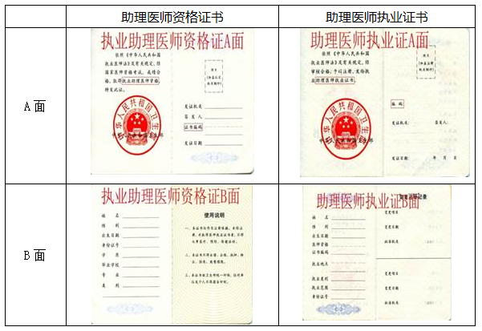
3、若国网自动校验不成功，请到所在市级卫生行政部门核实确认并在省网上传证明。
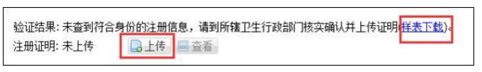
（五）完成申报
考生完成填报，检查无误后，可点击“返回国家医学考试网报名打印页面”，跳转回国网系统并打印《医师资格考试网上报名成功通知单》。
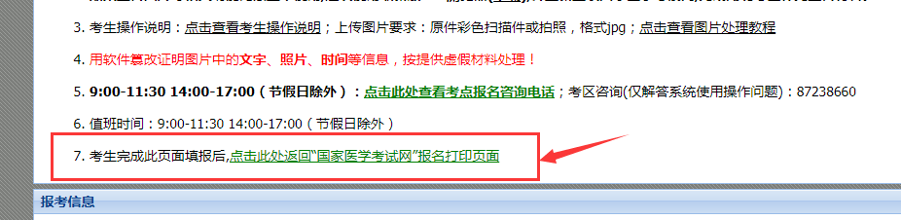
如未完整填写，需按照要求继续完善信息。
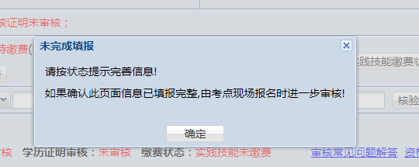
（六）网上缴费
考生完成国网和省网报名后，点“立即缴费 ”按钮按提示完成实践技能考试费用缴纳。技能免考考生无需缴纳技能考试费。技能考试成绩发布后，将开放综合笔试缴费，成绩合格考生需按时完成综合笔试费用上缴（缴费时间另行通知）。未按时完成实践技能考试、综合笔试费用上缴的考生视为放弃考试。
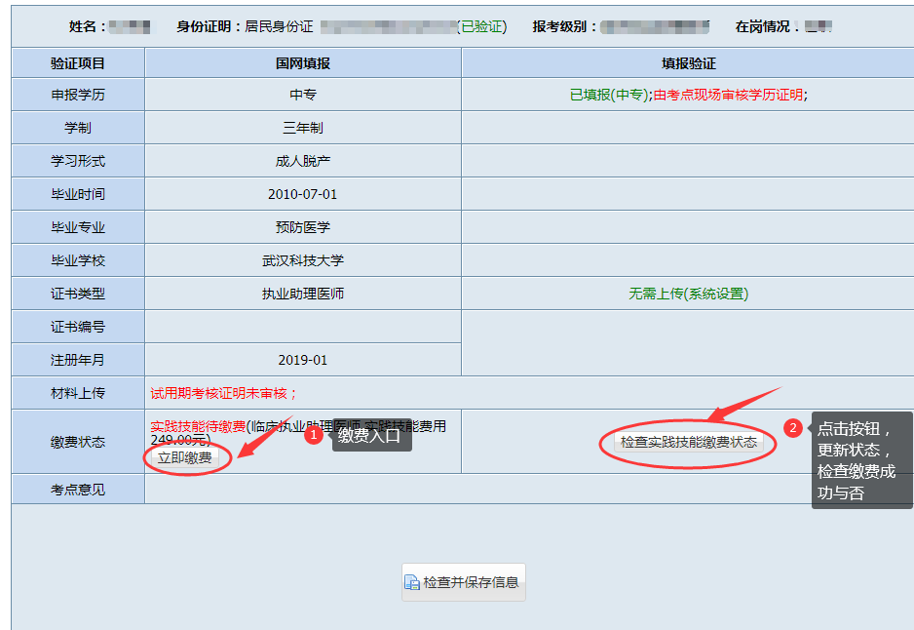

三、现场审核（报名点审核）（2月14日—27日）
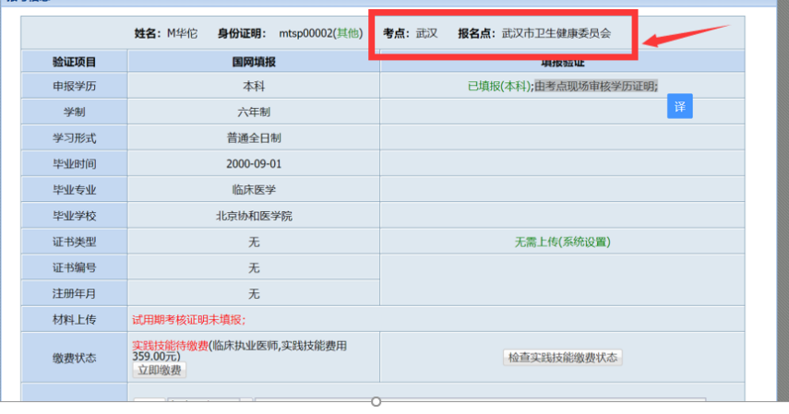
（一）根据目前常态化疫情防控要求，湖北考区现场审核环节采用网上审核方式进行。特殊情况考生，各考点、报名点也将通过线下预约方式补充审核。具体审核要求按当地考点通知为准，相关事宜可咨询各报名点。
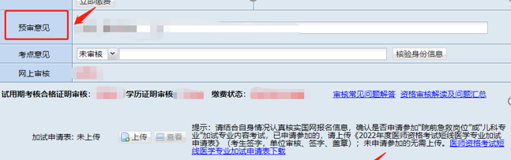
（二）2月14日-27日为现场审核时间。考生需主动登录国网、省网查看预审意见。考生需修改国网和省网内容的联系报名点进行修改。考点和报名点联系地址及电话见附件4。

（三）修改网报信息
- 身份信息
考生身份信息在国网与公安信息库进行核对，系统将在相应信息标注“√”符号并锁定。姓名\身份证号错误、身份证濒临或已过期等原因容易导致信息错误，请考生填写正确,及时补办更新正确身份证信息。
- 国网学历。
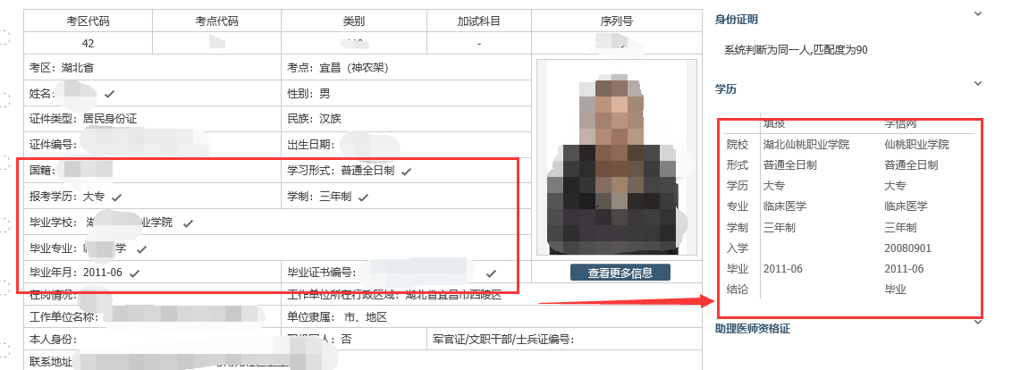
国网对考生所持大专及以上学历进行了认证，系统将对学校形式，报考学历、毕业学校、毕业专业、毕业时间进行验证。如验证结果与考生填报信息一致，系统将在相应信息标注“√”符号并锁定。
- 执业助理信息
国网对考生所持执业助理注册信息进行核对，结果将在系统右侧“助理医师资格证”栏显示，报名点将对证书编号、获得日期，执业证书编号、注册时间进行核验。若国网自动校验不成功，请到所在市级卫生行政部门核实确认并在省网上传证明。

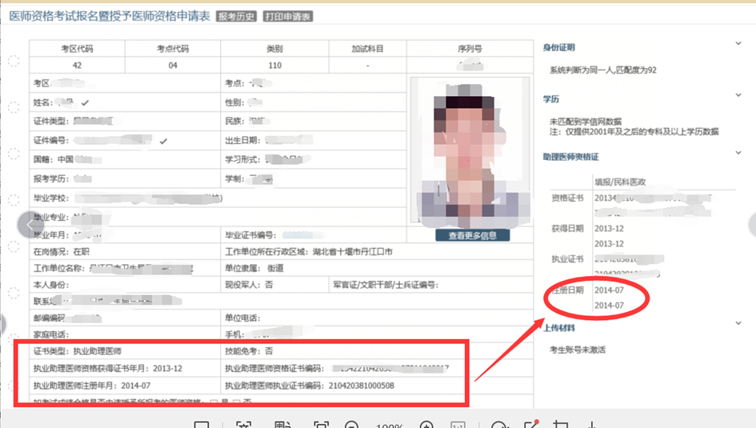
（四）3月31日为资格审核截止时间。在此之前考点将随时根据审核过程中发现问题主动联系考生进行确认，必要时会要求考生到现场再次进行资格确认，请考生积极配合，确保电话畅通。最终审核结果可在国网查看，最终结果以打印准考证为准。

五、相关提示
（一）报名考点选择
考生（含部队考生）根据试用机构所在地对应考点进行报考，不得跨考点报名考试；原“同济医学院考点”已合并至武汉考点。
（二）费用退回
预计2022年4月下旬，资格审核结束后，所有审核未通过考生的费用将原渠道退回。在此期间考生不得更换支付手机号、银行卡、支付宝/微信账号，否则将无法顺利退回。
（三）国家医学考试考生服务系统增补申请
对于国网报名过程中无法试用机构和学校的，可以申请增补“卫生单位”和“院校”，增补入口：http://www2.nmec.org.cn/wangbao/nme/sp/root/util/dicsearch.html。
（四）报考表格下载
对报考中所需纸质表格，可前往湖北卫生人才网官网——医师资格考试栏目——表格下载专栏下载。下载地址：http://www.hbwsrc.cn/news/67.html
（五）考生服务
后续湖北考区将通过“湖北卫生人才”小程序、“湖北卫生人才”微信公众号等方式推送考试信息，医学综合笔试结束后，还将提供医师资格证书线上邮寄服务，请广大考生及时关注相关信息。更多考试信息请咨询报考考点和关注湖北卫生人才官方微信公众号


